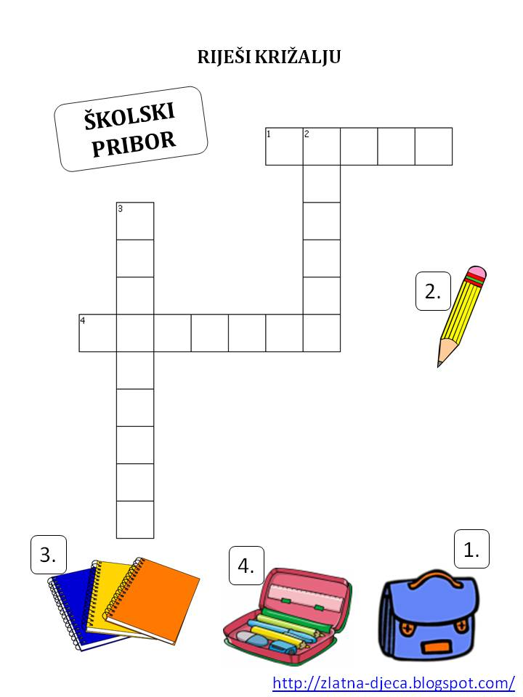

Slika na kojoj se prikazuje tekst

Opis je automatski generiran

Slika na kojoj se prikazuje crtež

Opis je automatski generiran

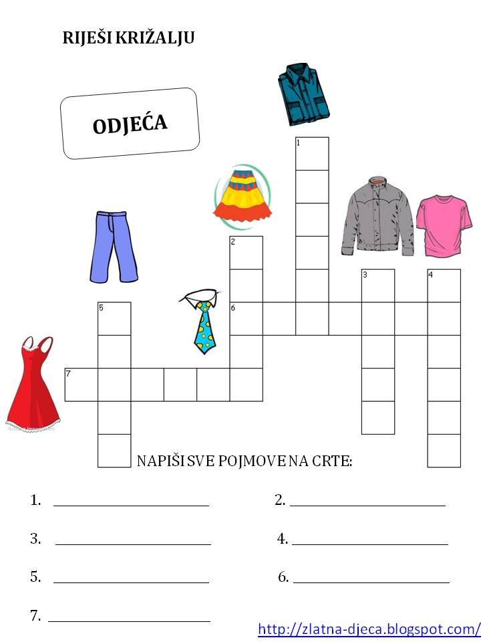

Slika na kojoj se prikazuje tekst

Opis je automatski generiran

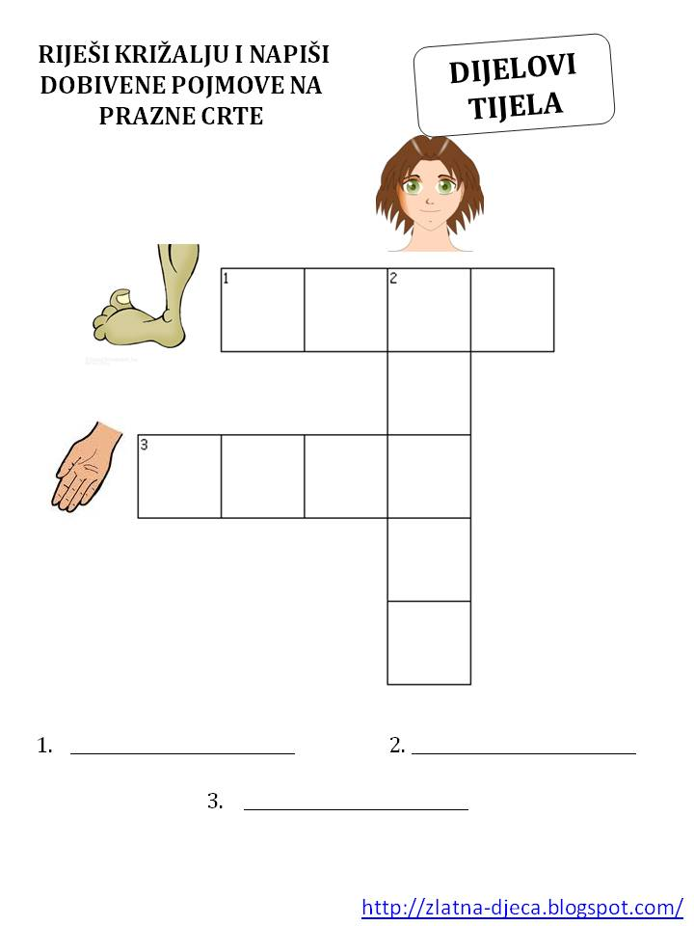

Slika na kojoj se prikazuje tekst

Opis je automatski generiran

Slika na kojoj se prikazuje tekst

Opis je automatski generiran

Slika na kojoj se prikazuje tekst

Opis je automatski generiran

